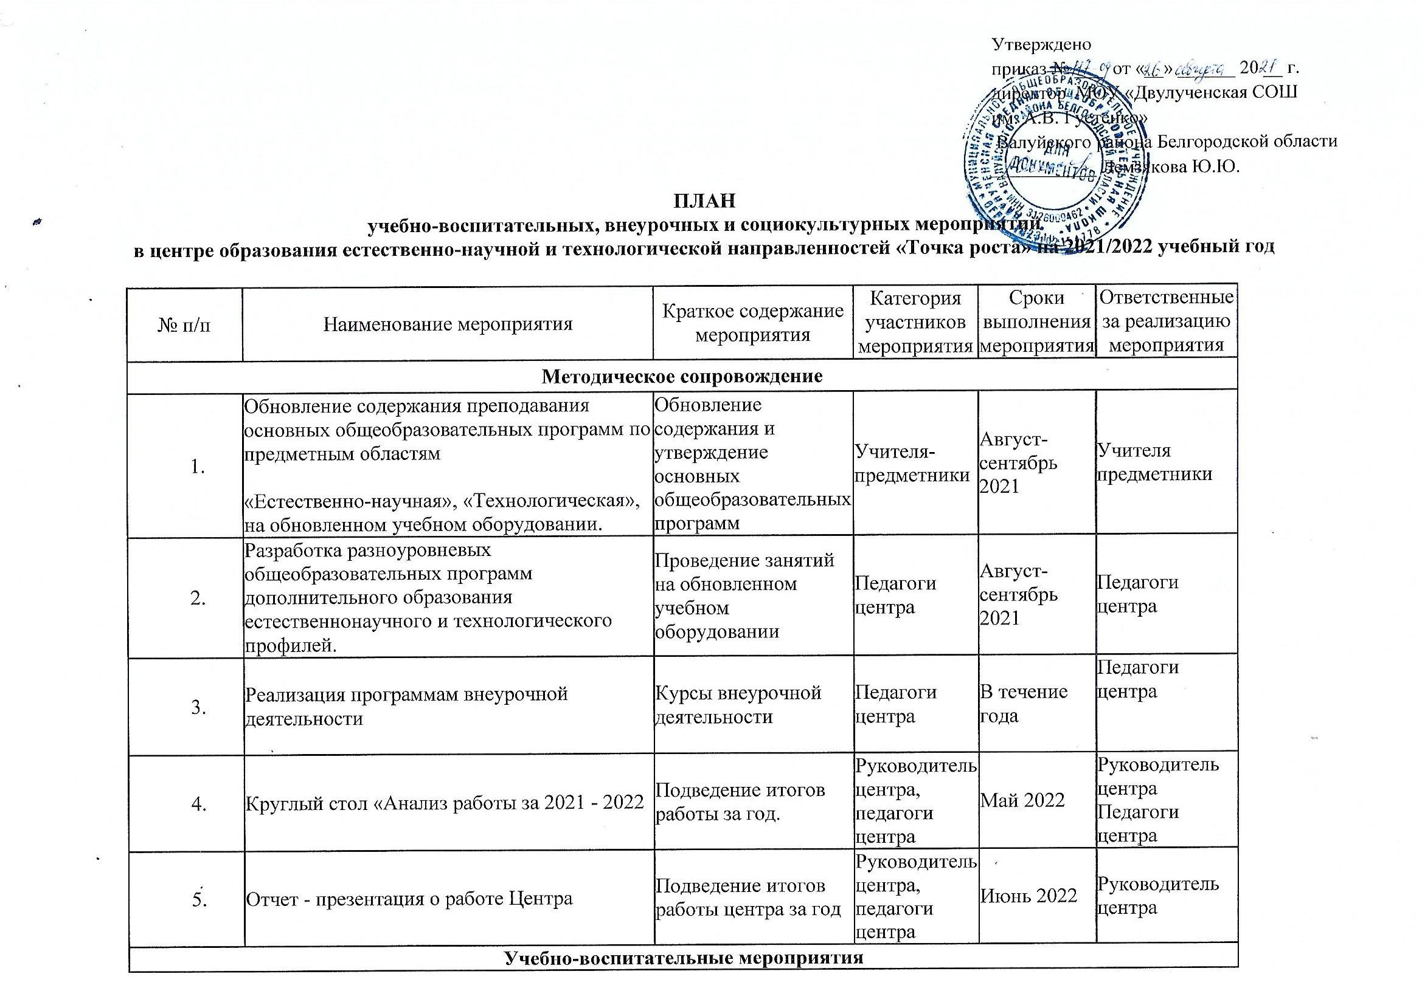
6. | Подготовка к участию обучающихся Центра к мероприятиям муниципального, областного и всероссийского уровня |  | Учащиеся | В течение года | Руководитель центра
7. | Организация и проведение школьной НПК для учащихся с 1 по 11 класс | Участие в конкурсах и конференциях различного уровня | Учащиеся | В течение года | Руководитель центра
8. | Проведение предметных декад | Проведение мероприятий в рамках предметных декад | Учащиеся | В течение года | Педагоги центра
9. | Единый урок безопасности в сети Интернет (в режиме видео-конференц связи) | Участие в конкурсах и конференциях различного уровня | Учащиеся | сентябрь 2021 года | Учитель информатики
10. | Всероссийский образовательный проект в сфере цифровой экономике «Урок цифры» | Участие в Уроке цифре | Учащиеся | декабрь 2021 года  апрель 2022 | Учитель информатики
11. | Акция «Час кода» | Проведение открытых уроков в рамках международной акции «Всемирный час кода» | Учащиеся | Декабрь 2021 года | Учитель информатики
12. | Экологический ринг | Организация и проведение мероприятия среди 8 – 9 классов | Учащиеся | Апрель 2022 | Учитель биологии
13. | День лаборатории. Открытый практикум по химии и физике | Проведение мероприятий в рамках предметной декады | Учащиеся | Ноябрь 2021 | Учитель химии Учитель физики
14. | Всемирный открытый урок охраны окружающей среды | Единые тематические уроки | Учащиеся | Сентябрь 2021 | Руководитель центра
15. | Экологическая акция «Мы в ответе за птиц на планете! | Проведение мероприятий в рамках акции | Учащиеся | Ноябрь 2021 – февраль 2022 | Руководитель центра
16. | Всероссийский экологический субботник | Проведение мероприятий в рамках акции | Учащиеся | Апрель – май 2022 | Руководитель центра
Внеурочные мероприятия
17. | Разработка и реализация образовательных программ для пришкольного лагеря с дневным пребыванием детей | Разработка и реализация образовательных программ | Педагоги центра | В течение года | Ст.вожатая
18. | Официальное открытие центра | Официальное открытие центра | Учащиеся, педагоги, родители | Сентябрь 2021г. | Руководитель центра  Педагоги центра
19. | Экскурсия по обучающим площадкам центра (для педагогов и групп учащихся отдаленных учебных заведений с целью организации взаимодействия в дистанционной форме) | Знакомство с Центром «Точка роста» | Учащиеся, педагоги, | Ноябрь-декабрь 2021г. | Руководитель центра
20. | Организация и проведение соревнований, конкурсов в Центре школьного и муниципального уровней:  Калейдоскоп фантазий (технология);  Цифровые каникулы (информатика);  Турнир естествоиспытателей (физика, химия, экология, биология, география) | Проведение мероприятий | учащиеся | В течение года | Руководитель центра  Педагоги центра
Социокультурные мероприятия
21. | Информирование и посещение родителей в области естественно-научных и технологических компетенций. | Знакомство с деятельностью центра «Точка роста» | родители | Сентябрь 2021, февраль 2022 | Руководитель центра
22. | Информационное сопровождение учебно-воспитательной деятельности Центра,  системы внеурочных мероприятий с участием детей, педагогов, родительской общественности, в том числе на сайте образовательной организации и иных информационных ресурсах. | Предоставление результатов деятельности центра «Точка роста» | Учащиеся, родители | В течение года | Педагоги центра
23. | Социальное проектирование с учащимися | Вовлечение учащихся в совместные проекты | учащиеся | В течение года | Педагоги центра
24. | Занимательные уроки химии, биологии, информатики и физики с участием детей | Составление и проведение уроков для начальных классов | Учащиеся начальных классов | В течение года | Руководитель центра  Педагоги центра

